Муниципальное учреждение «Веденский районный отдел образования»
Муниципальное бюджетное общеобразовательное учреждение
«МАХКЕТИНСКАЯ СРЕДНЯЯ ОБЩЕОБРАЗОВАТЕЛЬНАЯ ШКОЛА ИМЕНИ ШАЙХИ ХАЗУЕВА»
(МБОУ «Махкетинская СОШ имени Шайхи Хазуева»)

Муниципальни учреждени «Ведана кIоштан дешаран отдел»
Муниципальни бюджетни юкъарадешаран учреждени
«МАХК1АТ1ЕРА ЮЬРТАН ЮККЪЕРА ЮКЪАРАДЕШАРАН ШКОЛА»
(МБЮУ « Махк1ат1ера юьртан ЮЮШ»)

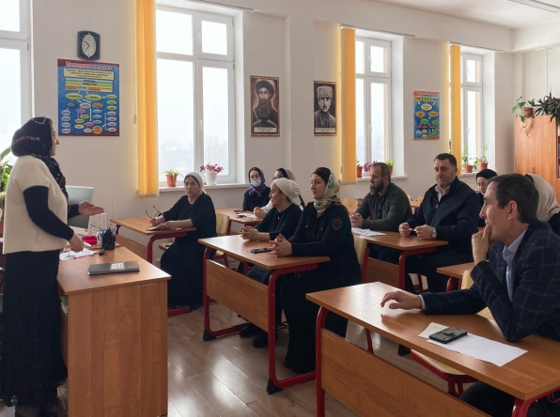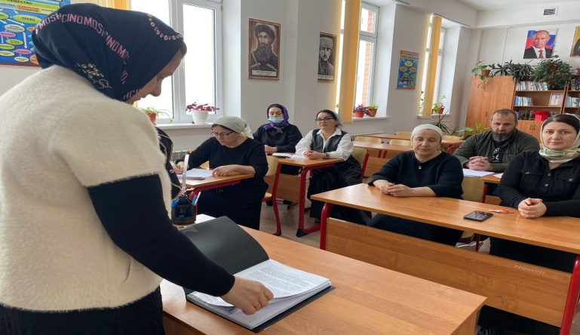

Протокол
заседания педагогического совета
МБОУ «Махкетинская СОШ имени Шайхи Хазуева»
06.02.2023г.
№3
Повестка:
- Ведение изменений в 2022-2023 учебном году Федеральных государственных образовательных стандартов среднего общего образования.
По повестки выступила:
Директор школы Тесаева Х.Х.,с 1 сентября 2023 года наша школа начинает работу по введению и реализации федерального государственного образовательного стандарта среднего общего образования (далее - ФГОС СОО) . А это значит, что 10 классы в 2023-2024 учебном году переходят на обучение по ФГОС СОО. Такой переход для нас не является принципиально новой практикой. За нашими плечами - переход на стандарты начального и основного общего образования.
ФГОС СОО (как и ФГОС начального и основного образова-ния) представляет собой совокупность требований, обязательных при реализации основной образовательной программы среднего общего образования (Стандарт утвержден приказом Министерства образования и науки Российской Федерации No 413 от 17 мая 2012 г. «Об утверждении федерального государственного образовательного стандарта среднего общего образования» с изменениями и дополнениями от 29 декабря 2014 г., 31 декабря 2015 г., 29 июня 2017 г.).
Стандарт реализует Примерная основная образовательная программа среднего общего образования (одобрена решением федерального учебно-методического объединения по общему образованию, протокол от 28.06.2016 г.No2/16-3.
ФГОС СОО является преемственным по отношению к государственным федеральным образовательным стандартам начального и основного общего образования.
Как и указанные стандарты, он ориентирован на достижение нового качества образования, основой которого является не сумма знаний, умений и навыков обучающихся, а компетенции как способности применять знания на практике. При этом значимость данного уровня общего образования (10-11 классы) заключается в том, что он играет ведущую роль для продолжения образования обучающимися в профессиональных образовательных организациях и образовательных организациях высшего образования, дальнейшей профессиональной деятельности и успешной социализации личности.
ФЗ «Об образовании в Российской Федерации» Статья 66 гласит «Среднее общее образование направлено на дальнейшее становление и формирование личности обучающегося, развитие интереса к познанию и творческих способностей обучающегося; формирование навыков самостоятельной учебной деятельности на
основе
индивидуализации и профессиональной ориентации содержания среднего общего образования, подготовку обучающегося к жизни в обществе, самостоятельному жизненному выбору, продолжению образования и началу профессиональной деятельности».
Заместитель директора по УВР Алисханова П.А., рассказала чем же заключается необходимость перехода на новую модель? Требование
времени….
- ﻿﻿﻿Глобализация, формирование новых универсалий (открытость, конкурентноспособность, плюрализм, готовность к восприятию нового и адаптация к новому);
- ﻿﻿﻿Новое качество информатизации, ее быстрое производство и устаревание, сокращение срока жизни профессии;
- ﻿﻿﻿Новые способы восприятия и опыта школьниками;
- ﻿﻿﻿Необходимость перехода на инновационную экономику с экономики сырьевой
По сути дела, введение ФГОС - это выполнение заказа государства, некое соглашение, общественный договор между государством, родителями и школой о взаимных
правах и обязанностях, связанных с образованием ребенка, формированием его личности.
!!!ФГОС опирается Запросы личности, семьи, общества и государства к результатам среднего образования - (первое отличие ФГОС от предшественников.)
Отсюда выстраивается Портрет выпускника средней школы. Напомним его
содержание:
- ﻿﻿Любящий свой край и свою Родину, уважающий свой народ, его культуру и духовные традиции,
- ﻿﻿Осознающий традиционные ценности семьи, гражданского общества, человечества, осознающий свою сопричастность Отечеству,
- ﻿﻿Креативный и критически мыслящий, активно и целенаправленно познающий мир, осознающий ценность образования и науки,
- ﻿﻿Готовый к сотрудничеству, способный осуществлять учебно-исследовательскую, проектную и познавательную деятельность,
- ﻿﻿Уважающий мнение других людей, умеющий вести конструктивный диалог, достигать взаимопонимания и успешно взаимодействовать,
- ﻿﻿Подготовленный к осознанному выбору профессии,
- ﻿﻿Мотивированный на образование и самообразование в течение всей своей жизни.
В чем же специфика ФГОС старшей школы? Профильный принцип образования и
акцент на развитие индивидуального образовательного маршрута каждого школьника.
Принципиальная задача ФГОС - при массовости образования сделать его индивидуальным.
Особенности стандарта среднего образования:
- ﻿﻿предметные результаты устанавливаются на базовом и углубленных уровнях;
- ﻿﻿индивидуальный проект как особая форма организации деятельности учащихся;
- ﻿﻿возможность выбора уровня при сдаче ЕГЭ
(Об индивидуальном проекте, который является обязательным условием получения
аттестата, будет сказано отдельно)
МЕТОДОЛОГИЧЕСКОЙ основой Стандарта является системно-деятельностный
подход. Итак: Стандарт устанавливает требования:
- ﻿﻿к структуре образовательной программы;
- ﻿﻿к условиям реализации ОП; . - к результатам освоения ОП.
Это требования, которые обязательно должна выполнять каждая школа, организуя
процесс обучения и воспитания.
ООП СОО включает в себя 3 раздела.
Целевой - пояснительная записка;
планируемые результаты, система оценки
результатов освоения ООП СОО;
Содержательный - программа развития УУД; программы учебных предметов, курсов и курсов внеурочной деятельности; программа воспитания и социализации; программа коррекционной работы
Организационный - учебный план, план внеурочной работы, календарный учебный
график, система условий реализации ООП СОО
Результататы освоения ООП СОО: Вторым принципиальным отличием фГОС является их ориентация на достижение не только предметных образовательных результатов, но, прежде всего, на формирование личности учащихся, овладение ими универсальными способами учебной деятельности: личностными, метапредметными, предметными.
Вместе с тем, потребность в профессиональном развитии в связи с введением ФГОС СОО сохраняет свою актуальность вне зависимости от уровня квалификации педагогических
руководящих работников общеобразовательных организаций,
реализующих ФГОС СОО. В настоящее время как организациям в целом, так и отдельным педагогическим работникам, необходимо методическое сопровождение по актуальным вопросам реализации ФГОС СОО.

Решили
1.До - 15.08.2023 года
организовать изучение нормативно-правовых документов,
регламентирующих введение ФГОС СОО; разработать и представить на утверждение планы работыМО, обеспечивающие сопровождение введения ФГОС среднего общего образования (отв. руководителям предметных МО).
- ﻿﻿﻿До 15.08.2023г. разработать и представить на утверждение программы по учебным предметам, курсам (отв. учителя-предметники).
- ﻿﻿﻿Организовать повышение квалификации педагогов по направлению «Разработка и реализация рабочих программ по учебным предметам в условиях введения ФГОС СОО».

Председатель педсовета: Тесаева Х.Х.

Секретарь педсовета Хазбулатова С.С.

